Приложение 4
Команды в Личной карточке Черепашки
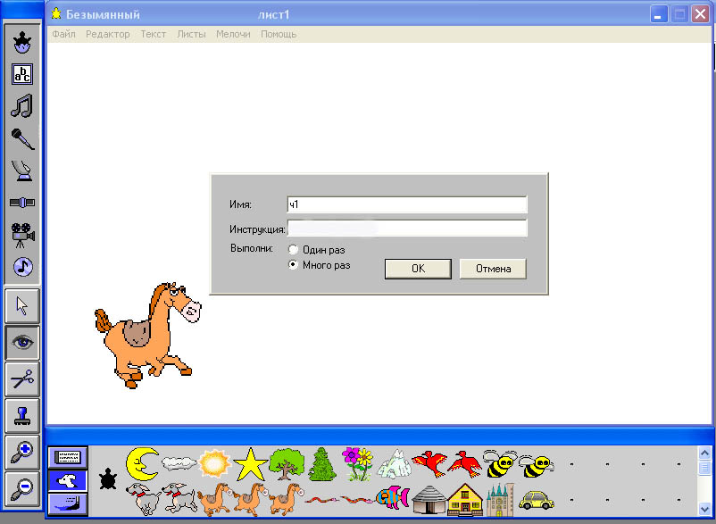
нк 90 нф “19 вп 3 нф “20 вп 3 нф “21 вп 3

Инструкция в личной карточке без команды ЖДИ
нк 90 нф “19 вп 3 жди 2 нф “20 вп 3 жди 2 нф “21 вп 3 жди 2

Инструкция в личной карточке с командой ЖДИ

